Maksymilian Jung 148378 Data: 11.01.2023
Mateusz Tychowski 150257
Sprawozdanie: “Kalibracja empirycznego modelu propagacyjnego”
- Parametry pomiaru:
  - Częstotliwość sygnału: 546.775MHz
  - Poziom szumu (dBm/RBW): -105dBm
  - Progowa moc odbierana (powyżej której pomiar uznawany jest za wiarygodny): -22.14dBm
  - Położenie odbiornika na siatce (x0,y0) w m: x₀ = 29, y₀ = 17
  - Położenie odbiornika (piętro): 0
  - Wysokość jednej kondygnacji (m): 4m

- Wyniki pomiarów:
X | Y | di | ni | PRX [dBm]
Parter
57 | 14 | 28,16 | 0 | -76,5
52 | 14 | 23,19 | 0 | -56
51 | 15 | 22,09 | 0 | -63
52 | 22 | 23,54 | 0 | -92
48 | 14 | 19,24 | 0 | -61
48 | 15 | 19,1 | 0 | -69
43 | 13 | 14,56 | 0 | -56
43 | 14 | 14,32 | 0 | -59
39 | 13 | 10,77 | 0 | -52
34 | 13 | 6,4 | 0 | -46
32 | 12 | 5,83 | 0 | -34
29 | 13 | 4 | 0 | -39
26 | 11 | 6,71 | 0 | -57
20 | 12 | 10,3 | 0 | -49
18 | 10 | 13,04 | 0 | -71
3 | 15 | 26,08 | 0 | -65
10 | 14 | 19,24 | 0 | -67
15 | 19 | 14,14 | 0 | -63
7 | 21 | 22,36 | 0 | -73
13 | 25 | 17,89 | 0 | -57
9 | 27 | 22,36 | 0 | -63
7 | 30 | 25,55 | 0 | -72
9 | 34 | 26,25 | 0 | -73
10 | 37 | 27,59 | 0 | -71
10 | 39 | 29,07 | 0 | -82
10 | 44 | 33,02 | 0 | -78
9 | 47 | 36,06 | 0 | -80
12 | 48 | 35,36 | 0 | -62
8 | 54 | 42,54 | 0 | -96
9 | 59 | 46,52 | 0 | -92
10 | 60 | 47,18 | 1 | -90
10 | 56 | 43,57 | 1 | -81
10 | 52 | 40,02 | 1 | -80
8 | 47 | 36,84 | 1 | -83
8 | 43 | 39,15 | 1 | -80
10 | 43 | 32,45 | 1 | -76
10 | 41 | 30,87 | 1 | -71
8 | 39 | 30,68 | 1 | -82
10 | 37 | 27,87 | 1 | -64
Piętro2
8 | 34 | 27,31 | 1 | -76
9 | 29 | 23,66 | 1 | -67
6 | 25 | 24,68 | 1 | -56
7 | 22 | 22,91 | 1 | -69
9 | 13 | 20,78 | 1 | -63
14 | 10 | 17,03 | 1 | -64
20 | 10 | 12,08 | 1 | -65
23 | 11 | 9,38 | 1 | -64
26 | 11 | 7,81 | 1 | -56
27 | 13 | 6 | 1 | -59
29 | 12 | 6,4 | 1 | -57
31 | 13 | 6 | 1 | -54
24 | 13 | 7,55 | 1 | -61
37 | 14 | 9,43 | 1 | -59
40 | 14 | 12,08 | 1 | -56
42 | 14 | 13,93 | 1 | -63
45 | 14 | 16,76 | 1 | -71
47 | 15 | 18,55 | 1 | -83
49 | 15 | 20,49 | 1 | -73
52 | 15 | 23,43 | 1 | -69
53 | 20 | 24,52 | 1 | -80
52 | 19 | 24,43 | 2 | -81
52 | 15 | 24,43 | 2 | -80
48 | 15 | 20,71 | 2 | -79
47 | 15 | 19,8 | 2 | -73
45 | 13 | 18,33 | 2 | -67
43 | 13 | 16,61 | 2 | -69
40 | 13 | 14,18 | 2 | -60
37 | 12 | 12,37 | 2 | -59
31 | 12 | 9,64 | 2 | -59
29 | 13 | 8,94 | 2 | -64
25 | 13 | 9,8 | 2 | -62
22 | 10 | 12,73 | 2 | -65
15 | 10 | 17,58 | 2 | -73
Pietro1
18 | 13 | 14,18 | 2 | -70
8 | 9 | 23,85 | 2 | -73
3 | 8 | 28,65 | 2 | -75
2 | 13 | 28,44 | 2 | -71
9 | 16 | 21,56 | 2 | -78
9 | 21 | 21,91 | 2 | -72
9 | 26 | 23,35 | 2 | -74
9 | 30 | 25,16 | 2 | -75
9 | 33 | 26,83 | 2 | -64
9 | 36 | 28,72 | 2 | -75
9 | 39 | 30,79 | 2 | -76
9 | 42 | 33 | 2 | -72
9 | 43 | 33,76 | 2 | -65
9 | 46 | 36,12 | 2 | -69
9 | 50 | 39,41 | 2 | -73
9 | 54 | 42,81 | 2 | -80
10 | 60 | 47,69 | 2 | -79

- Estymowane parametry modelu propagacyjnego
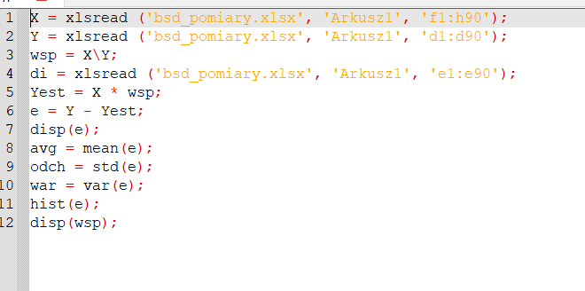
A= -22,94
$γ=$ 34,32
$∆L=$ 1,4058

Parametr $γ$ zbliżone do wartości $γ$ dla środowiska Office w częstotliwości 0.9GHz

Wykres wartości mocy odebranej $\tilde{y_{i}}$ (uzyskanych z użyciem estymowanych parametrów) w funkcji wartości d_{i}. Oś x w skali logarytmicznej! Osobne serie (np. inne kolory) dla n_{i}=0, dla n_{i}=1 oraz n_{i}=2.

Mapa punktów (x_{i},y_{i})

Wartość średnia: -4.5*e⁻⁶ oraz odchylenie standardowe: 6.9532 dla różnicy między modelem i wartością pomiarów tzn. e_{i}.

Czy wartości zbliżone do raportu ITU?
Mocno różnią się od tych podanych w ITU.

Histogram błędu (wartości e_{i})

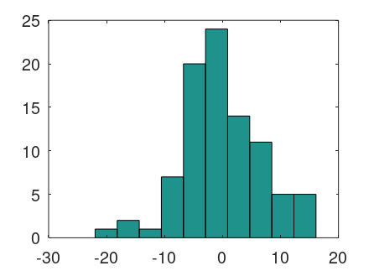

Czy można podejrzewać, że cieniowanie radiowe ma charakter logarytmiczno-normalny?

Widać że histogram jest bardzo zbliżony do wartości rozkładu logarytmiczno-normalnego, najwięcej wartości jest wokół zera- nie ma/ bardzo mały błąd.

Na histogramie widać również, że pojawiały się wartości z dużym błędem.

